INSTALACION ANALOG CON IP

Andrés Villota Camacho

# INSTALACIÓN

Para nuestra instalación vamos a conectar las cámaras a un NVR y a un DVR. Una vez esté todo conectado y comprobado que funciona tanto en el NVR como en el DVR, vamos a conectarnos en nuestro portátil con el software CMS.

Para la conexión en el CMS, vamos a usar la IP del NVR en nuestro caso 172.100.2.230) y su puerto (en nuestro caso 34567). Lo mismo para el DVR (172.100.2.21, 34567).

**Nota**: La IP y los puertos se configuran en cada dispositivo.

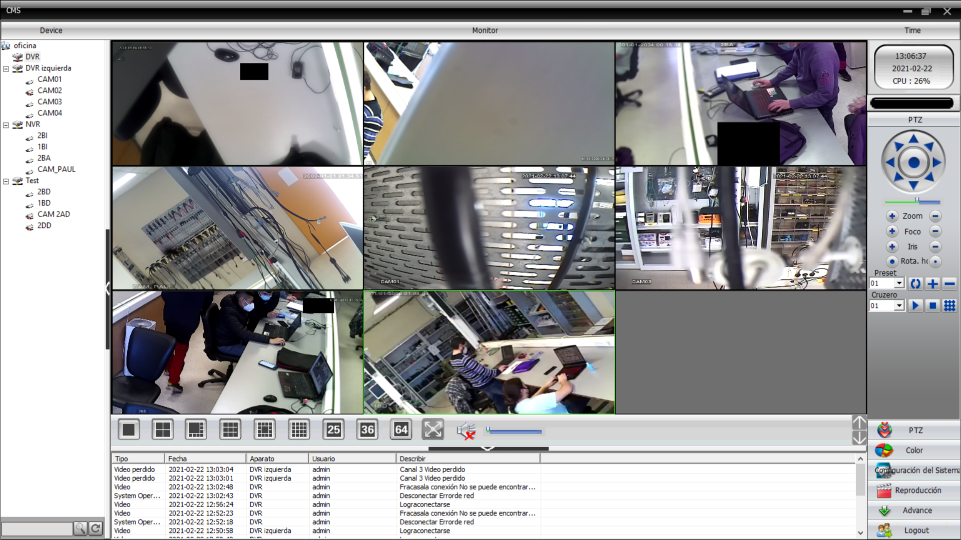

Ilustración 1: Cámaras en CMS

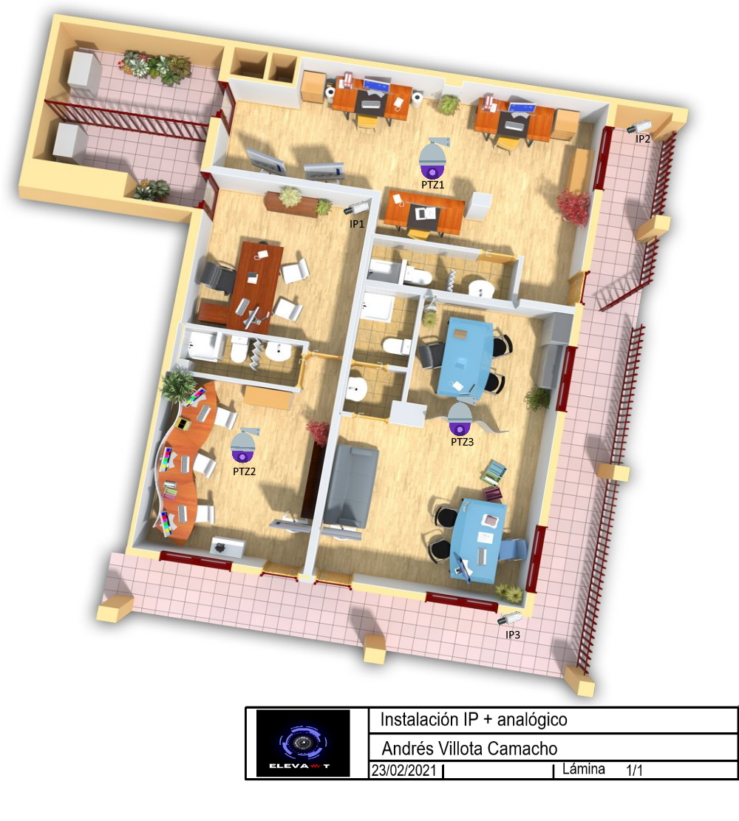

|  |  |
| --- | --- |
| NOMBRE | IP |
| NVR | 172.100.2.230 |
| DVR | 172.100.2.21 |
| PTZ1 | 172.100.2.113 |
| PTZ2 | 172.100.3.179 |
| PTZ3 | 172.100.3.220 |
| IP1 | 172.100.30.252 |
| IP2 | 172.100.20.32 |
| IP3 | 172.100.30.232 |